Traits Theorique et Pratique du jeu des Echecs, par une Societe des Amateurs. 1775
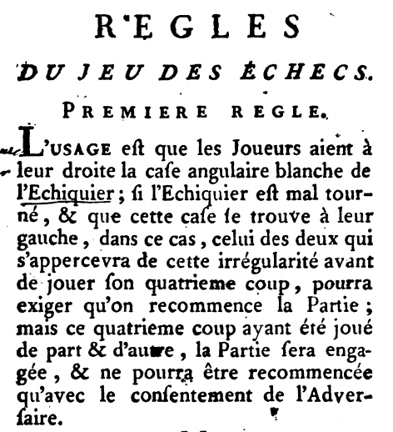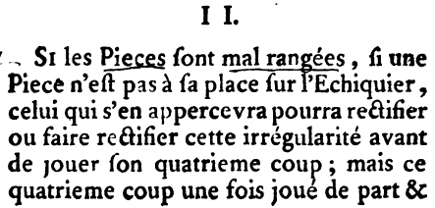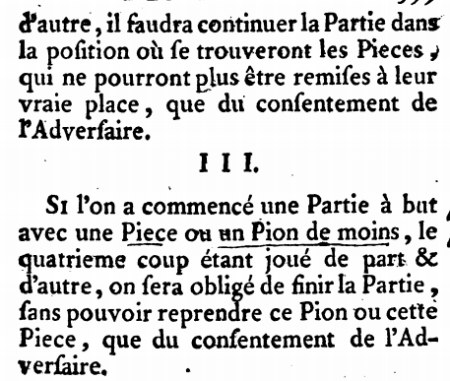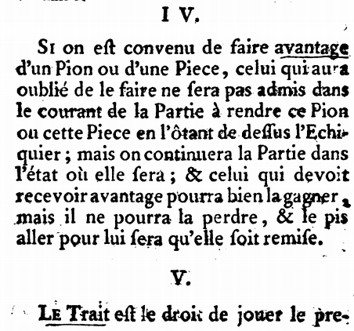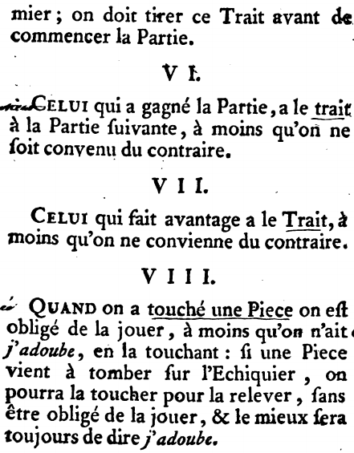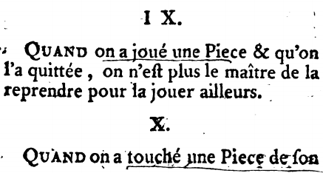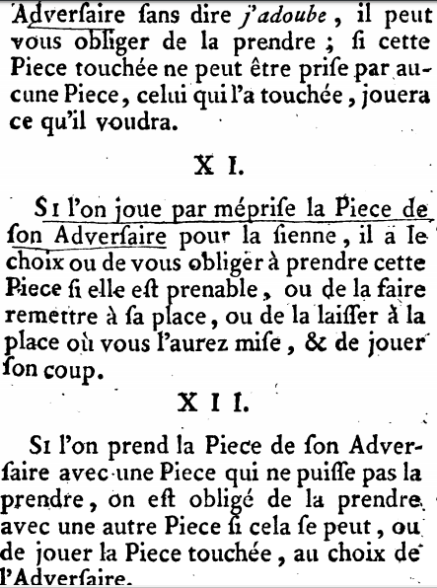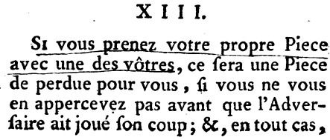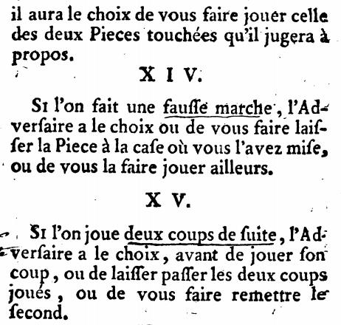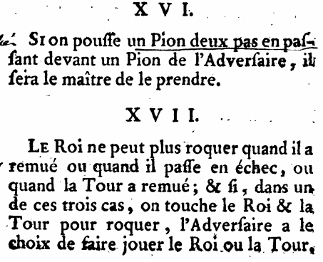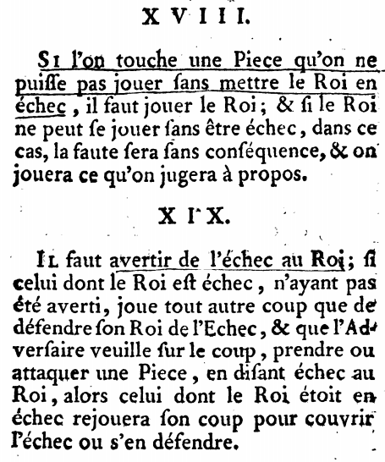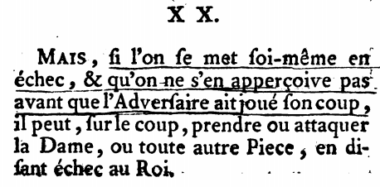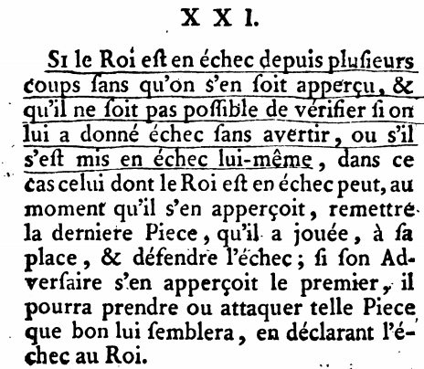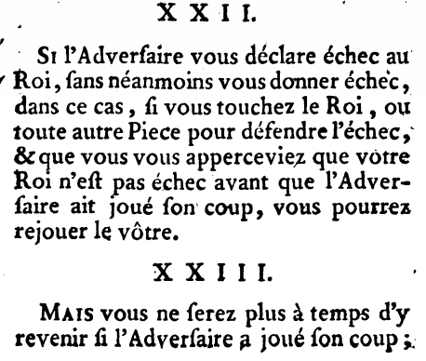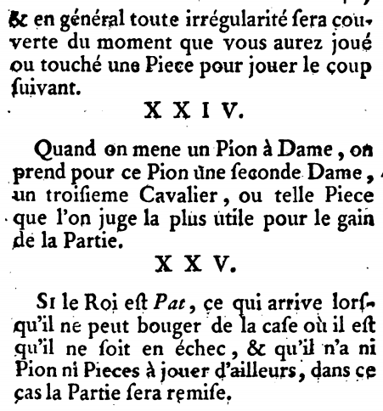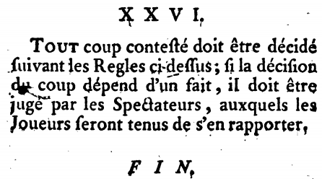
RЕGLES DU JEU DES ECHECS.
PREMIER REGULE
L’usage est que les Joueurs aient à leur droite la case angulaire blanche de l’Echiquier; si l’Echiquier est mal tourné, & que cette case se trouve à leur gauche, dans ce cas, celui des deux qui s’appercevra de cette irrégularité avant de jouer son quatrieme coup, pourra exiger qu'on recommence la Рartiе: mais ce quatrieme coup ayant été joué de part & d'autre, la Partie sera engagée, & ne pourra être recommencée qu'avec le consentement de l’Adversaire.
II. Si les Pieces sont mal rangées, si une Piece n’est pas à sa place sur l'Echiquier, celui qui s’en appercevra pourra rectifier ou faire rectifier cette irrégularité avant de jouer son quatrieme coup; mais ce quatrieme coup une fois joué de part & d’autre, il faudra continuer la Partie dans Ia position où se trouveront les Pieces, qui ne pourront plus être remises à leur vraie place, que du consentement de l’Аdversaire.
III. Si l'on a commencé une Partie à but avec une Piece ou un Pion de moins, le quatrieme coup étant joué de part & d’autre, on sera obligé de finir la Partie, sans pouvoir reprendre ce Pion ou cette Рiece, que du consentement de l’Adversaire.
IV. Si on est convenu de faire avantage d’un Pion ou d'une Piece, celui qui aura oublié de le faire ne sera pas admis dans le courant de la Partie à rendre ce Pion ou cette Piece en l'ôtant de dessus l’Echiquier; mais on continuera la Partie dans 1'état où elle sera; & celui qui devoit recevoir avantage pourra bien la gagner, mais il ne pourra la perdre, & le pis aller pour lui sera qu'elle soit remise.
V. Le Trait est le droit de jouer le premier; on doit tirer ce Тrait avant de commencer la Partie.
VI. Celui qui a gagné la Partie, а le trait à la Partie suivante, à moins qu’on ne soit convenu du contraire.
VII. Сelui qui fait avantage a le Тrait, à оins qu’on ne convienne du contraire.
VIII. Quand on a touché une Piece on est , obligé de la jouer, à moins qu’on n’ait J’adoube, en la touchant : si une Piece vient à tomber fur l’Echiquier, on pourra la toucher pour la relever, sans être obligé de la jouer, & le mieux sera toujours de dire j’adoube.
IХ. Quand on a joué une Piece & qu'on l'a quittée, on n’est plus le maître de la reprendre pour la jouer ailleurs.
Х. Quand on a touché une Piece de son Аdversaire sans dire j’adoube, il peut vous obliger de la prendre; si cette Piece touchée ne peut être prise par aucune Piece, celui qui l’a touchée, jouera ce qu'il voudra.
XI. Si l’on joue par méprise la Piece de son Adversaire pour la sienne, il a le choix ou de vous obliger à prendre cette Piece si elle est prenable, ou de la faire remettre à sa place, ou de la laisser à la place où vous l'aurez mise, & de jouer son coup.
ХII. Si l’on prend la Piece de son Adversaire avec une Piece qui ne pusse pas la prendre, on est obligé de la prendre avec une autre Piece si cela se peut, ou de jouer la Piece touchée, au choix de l’Аdversaire.
XIII. Si vous prenez votre propre Piece avec une des vôtres, ce sera une Piece de perdue pour vous, si vous ne vous en appercevez pas avant que l’Adversaire ait joué son coup; &, en tout cas, il aura le choix de vous faire jouer celle des deux Pieces touchées qu’il jugera à propos.
XIV. Si l'on fait une fausse marche, l'Adversaire a le choix ou de vous faire laisser la Piece a la case où vous l'avez mise, ou de vous la faire jouer ailleurs.
XV. Si l'on joue deux coups de suite, I’Аdversaire a le choix, avant de jouer son coup, ou de laisser passer les deux coups joués, ou de vous faire remettre le second.
XVI .: Si on pousse un Pion deux pas en passant devant un Pion de l’Adversaire, il sera le maître de le prendre.
XVII. Le Roi ne peut plus roquer quand il a remué ou quand il passe en échec, ou quand la Тour a remuё; & si, dans un de ces trois cas, on touche le Roi & la Тоur pour roquer, l’Аdversaire a le choix de faire jouer le Roi ou la Tour.
XVIII. Si l’on touche une Piece qu'on ne puisse pas jouer sans mettre le Roi en éсhec, il faut jouer le Roi ; & si le Roi ne peut se jouer sans étre échec, dans ce cas, la faute sera sans conséquence, & on jouera ce qu'on jugera à propos.
XIХ. Il faut avertir de l’échec au Rot; si celui dont le Roi est échec, n’ayant pas été averti, joue tout autre coup que de défendre son Roi de l’Echec, & que l’Adversaire veuille sur le coup, prendre ou attaquer une Piece, en disant échec au Roi, alors celui dont le Roi étoit en échec rejouera son coup pour couvrir l’éсhec ou s’en défendre.
ХХ. Мais, si l’on se met soi-même en échec, & qu’on ne s’en aperçoive pas avant que l’Аdversaire ait joué son coup, il реut, sur le coup, prendre ou attaquer la Dame, ou toute autre Piece, en disant échec au Roi.
XXI. Si le Roi est en échec de puis plusieurs coups sans qu’on s’en soit aperçu, & qu’il ne soit pas possible de vérifier si on lui a donné échec sans avertir, ou sil , s’est mis en échec lui-même, dans ce cas celui dont le Roi est en échec peut, au moment qu’il s’en aperçoit, remettre la derniere Piece, qu'il a jouée, a sa place, & défendre l’échec; si son Adversaire s’en aperçoit le premier, il pourra prendre ou attaquer telle Piece que bon lui semblera, en déclarant l’échec au Roi.
XXII. Si l'Adversaire vous déclare échec au Roi, sans néanmoins vous donner échec, dans ce cas, si vous touchez le Roi, ou toute autre Piece pour défendre l’échec, & que vous vous apperceviez que votre Roi n’est pas échec avant que l’Adversaire ait joué son coup, vous pourrez rejouer le vôtre.
XXIII. Мais vous ne serez plus à temps d’у revenir si l’Adversaire à joué son coup; & en général toute irregularité sera couverte du moment que vous aurez joué ou touché une Piece pour jouer le coup suivant.
XXIV. Quand on mene un Pion à Dame, on prend pour ce Pion une seconde Dame, troisième Сavalier, ou telle Piece que l’on juge la plus utile pour le gain de la Partie.
XXV. Si le Roi est Pat, ce qui arrive lors qu’il ne peut bouger de sa case où il est qu’il ne soit en échec, & qu'il n’a ni Рion ni Pieces à jouer d’ailleurs, dans ce cas la Partie sera remise.
XXVI. Тout coup conteste doit être décidé suivant les Règles ci dеssus; si la décision du coup dépend d’un fait, il doit être juge par les Spectateurs, auxquels les Joueurs seront tenus de s’en rapporter.

